# Disposition 1 – DFT og spektrogram

## DFT

DFT beskriver en transformation, som giver et billede af frekvensindholdet af et signal målt i tid. Konceptuelt sammenligner den input signalet med en lang række forskellige frekvenser – beskrevet ud fra frekvensopløsningen, nærmere bestemt, fs, N og Ts.

Herunder er medtaget 1/N, hvilket som udgangspunkt beskriver den inverse-DFT.

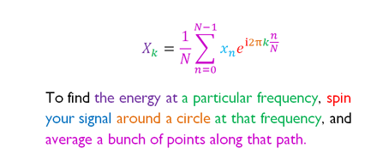

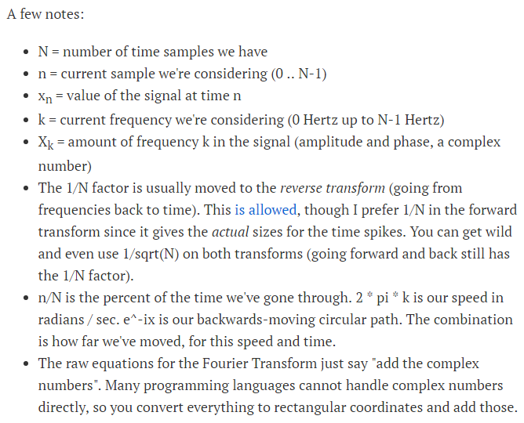

## Spectrogram and STFT (Short-Time Fourier Transform)

STFT bliver brugt til at dele et tidssignal op i x-antal lige store dele, hvorefter der bliver lavet en DFT på hvert enkelt tidssegment. Dette giver et frekvens spektrum for hver enkelt tidssegment.

### 

Her beskriver x[n] signalet der bliver analyseret, og w[n-m] beskriver vinduet (segmentet) hvormed vi kigger på signalet.

Her kan defineres hvor store chunks (segmenter) vi kigger på af gangen.

### Resolutions-problems (tids/frekvens resolution tradeoffs)

Bredden/længden af dette vindue w[n-m] som ganges på signalet x[n] beskriver hvor god frekvensopløsningen er og hvor god tidsopløsningen er (eller hvor dårlig). Et bredt vindue giver en god frekvensopløsning, men dårlig tidsopløsning og et smalt vindue giver dårlig frekvensopløsning, men god tidsopløsning. Dette illustreres i billedet herunder:

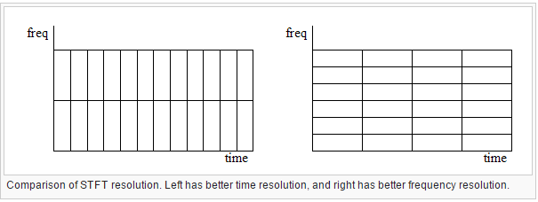

### Example

Et tidssignal er delt op I følgende 4 forskellige frekvenser:

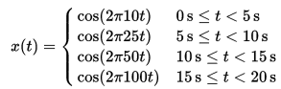

Disse bliver samplet med fs = 400 Hz, dog med forskellige vindueslængder.

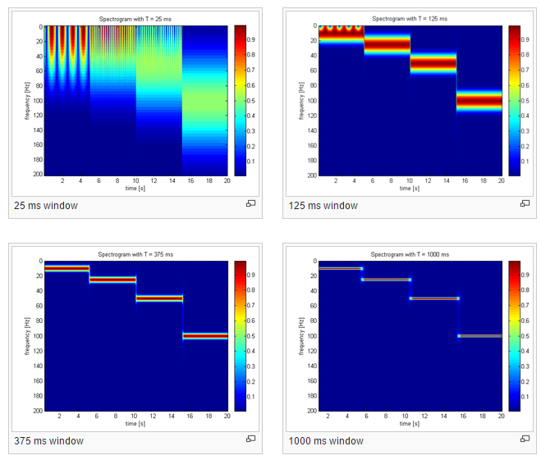

(noget jeg tror) Det ses at ved en lille vindueslængde, ses der stor spektral forbredning. Selvom vi kun har én frekvens per. tidssegment, ses det som om vi har energi i flere forskellige frekvenser (deraf den dårlige frekvensopløsning). Øges vinduet, bliver overgangen imellem de forskellige tidssegmenter mere og mere ”blurry”, men frekvensen bliver mere ”skarp” (ikke så meget spektral forbredning).

Dette giver god mening, fordi frekvensopløsning fås som:

$$Δf=\frac{fs}{N}$$

Og hvis N øges (som beskriver længden af vinduet), vil opløsningen forbedres.